按参考椭球参数， WGS-84全球大地坐标系选用的重力解析式为



式中，；和分别为参考椭球赤道和极点的理论重力；为地理纬度；为参考椭球第一偏心率。

WGS-84下的重力数值为



**（1）参考椭球曲率半径**

过极轴的任意平面与参考椭球相截，截平面为子午面，子午面的轮廓线称为子午圈。用过参考椭球表面上任意一点的法线且与过改点的子午面垂直的椭球截平面称为卯酉面，卯酉面的轮廓线称为卯酉圈（如图2.2.2所示）。



**图 2.2.2 子午圈与卯酉圈**

参考椭球子午圈上各点曲率半径和卯酉圈（它所在的平面与子午面垂直）上各点的曲率半径称为主曲率半径。下面求和与纬度的关系式。

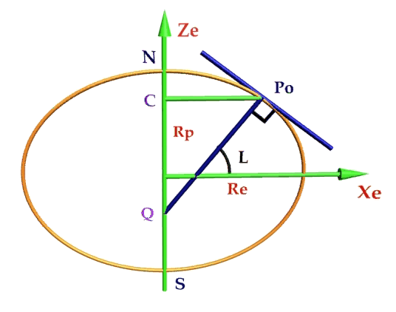

**图 2.2.3 子午面椭圆**

设参考椭球上的点所在子午面如图2.2.3所示，则有椭圆方程

 （2.2.6）

可得

 （2.2.7）

结合式（2.2.1）和式（2.2.2）可得

 （2.2.8）

代入式（2.2.7）得



再代入式（2.2.6）有

 （2.2.9）

则  （2.2.10）

根据曲率半径定义式（2.2.4），可推导的子午面内曲率半径为

 （2.2.11）

由（2.2.7）式得

 （2.2.12）

由（2.2.9）式得

 （2.2.13）

将式（2.2.13）代入式（2.2.12），并将式（2.2.12）和（2.2.7）代入式（2.2.11），得

 （2.2.14）

略去二阶微量项，得

 （2.2.15）

或表示为

 （2.2.16）

得到子午面内纬度处的曲率半径后，就可从载体的北向对地速度求出载体相对地球沿东向的转动角速度，或纬度的负变化率，即

 （2.2.17）

载体以东向对地速度沿纬线圈飞行产生极轴方向的角速度，如图2.2.3所示，因为纬线圈是圆，所以有

 （2.2.18）

北向角速度是极轴方向角速度的分量，即

 （2.2.19）

也是载体以东向对地速度沿卯酉圈飞行所产生的相对地球的角速度，即  （2.2.20）

故卯酉圈曲率半径为

 （2.2.21）

将式（2.2.9）代入上式，可得

 （2.2.22）

略去二阶微量项，可得

 （2.2.23）

或表示为

 （2.2.24）

比较（2.2.15）式和（2.2.23）式可以看出，。

**基于参考椭球的定位方法**

地球导航的定位方法一般都以地球中心为原点，采用某种与地球相固连的坐标系作为基准的定位方法。常用的有两种：空间直角坐标系定位方法和经纬高度定位方法。

**（1）空间直角坐标系定位方法**

坐标系原点为参考椭球的中心，轴和轴位于赤道平面，轴通过零子午线（有时将空间直角坐标系定义为轴通过零子午线），轴与椭球极轴一致，地面上空载体的坐标以，，来表征，如图2.4.1所示。空间直角坐标系在某些长距离无线电定位系统化、GPS全球定位系统以及导弹和空间载体的定位方法中经常用到。



**图 2.4.1 两种定位方法**

**（2）经纬高度定位方法**

根据载体高度和所在地面的经纬度也可确定载体相对于椭球的位置，如图2.4.1所示。

**（1）从经纬度和高度变换为空间直角坐标**

若已知载体经度，纬度和高度，则有



由高度定义和式（2.2.21），可知,

故  （2.4.1）

 （2.4.2）

若不考虑高度，则可从式（2.2.7）和（2.2.8）求得为



式中，相当于图2.4.1中的，故有

 （2.4.3）

从上式中相当于图2.2.3中，故考虑高度后，  （2.3.4）

综上所述，式（2.3.1）、式（2.3.2）和式（2.3.4）即为从，，向空间直角坐标，，的变换式。

**（2）从空间直角坐标变换为经纬度和高度**

从式（2.3.1）和式（2.3.2）可得

 （2.4.5）

若，则从式（2.3.1）、式（2.3.2）和式（2.3.4）有或 （2.4.6）

若，则因还与有关，而又是纬度的函数，所以求不出的解析显式。但当已知且不太大时，可用以下近似式求纬度，即  （2.4.7）

例如，当=10km，时，上述近似式的误差,相当与南北方向的距离误差为10cm。所以对大气层内近地导航来讲，如果已知，则采用近似式（2.4.7）求纬度是合适的。

但如果也需从直角坐标，，中求出，则可采用迭代法，先求出纬度，再求高度。即

 （2.4.8）

式中, 为椭球第一偏心率，注有下标的值即第次迭代的值，可从式（2.3.6）求得。迭代次基本稳定后，有

 （2.4.9）

**地球坐标系与导航坐标系之间的变换**

定义地球坐标系和导航坐标系的坐标原点在导航系统的质心。导航坐标系（简称为导航系）：轴指天向；轴指东向；轴指北向。地球坐标系（简称地球系）：轴指向地球极轴；和轴位于赤道平面内，其中轴指向零子午线。

地球坐标系到导航坐标系的坐标变换矩阵可由地球系经两次旋转获得，旋转顺序如图2.5.6所示：



**图 2.5.6 地球坐标系与导航坐标系之间的关系**

①绕地球系的 轴旋转角（经度），得到坐标系（）；

 (2.5.16)

②绕坐标系（）的 轴旋转角（纬度），得到坐标系（），即导航系（）；

 (2.5.17)

通过上述变换，可得地球坐标系与导航坐标系的坐标变换矩阵为

 (2.5.18)

如果定义导航坐标系为轴指北向， 轴指东向，轴指地, 则除以上两次旋转变换外， 还需要增加第三次旋转变换如下。

③绕坐标系（）的()轴旋转-，得到导航系（）。

 （2.5.19）

此时，地球坐标系与导航坐标系的坐标变换矩阵为

 （2.5.20）

**载体坐标系与导航坐标系之间的变换**

定义载体坐标系和导航坐标系的坐标原点在载体的质心。载体坐标系（简称为载体系）：轴沿飞机纵轴指向机头； 轴指向飞机的右侧；轴指下。导航坐标系（简称为导航系）：轴指向北； 轴指向东； 轴指地。导航坐标系与载体坐标系之间的关系如图2.5.5所示。



**图2.5.5 导航坐标系与载体坐标系之间的关系**

欧拉角定义为横滚角 , 俯仰角 θ和航向角。横滚角定义为飞机横轴与飞机横轴所在水平面投影的夹角。当右侧机翼低于水平面时，横滚角为正；而当飞机绕xb 轴旋转，使得yb 轴高于水平面时，横滚角为负。俯仰角定义为飞机纵轴与飞机纵轴在水平面的投影之间的夹角，当机头高于水平面时，俯仰角θ为正，反之则为负。航向角定义飞机纵轴在水平面的投影与北向夹角，当机头从东转向北时，航向角为正。

设载体系到导航系的坐标变换矩阵为, 则

 

根据欧拉角的定义，导航系连续旋转, θ, 角度可与载体系重合，旋转顺序如下：

①首先绕导航系的 轴旋转角度，得到坐标系（）；

②然后绕坐标系（）的轴旋转角度θ，得到坐标系（）；

③最后绕坐标系（）的轴（即轴）旋转角度，得到载体坐标系（）。

这个欧拉角的定义和旋顺序与我们前面讲的一致，因此，的表达式与公式 (2.5.12)相同。这个坐标变换在惯导系统中非常重要，对于平台惯导系统，有

 （2.5.13）

设方位余弦矩阵中的元素为



由公式(2.5.12)可得方位余弦矩阵中各元素与欧拉角的关系为

 (2.5.14)

由方位余弦矩阵中的元素可以计算出欧拉角为

 (2.5.15a)

 (2.5.15b)

 (2.5.15c)

可见从坐标变换矩阵可以计算出载体的航姿信息。

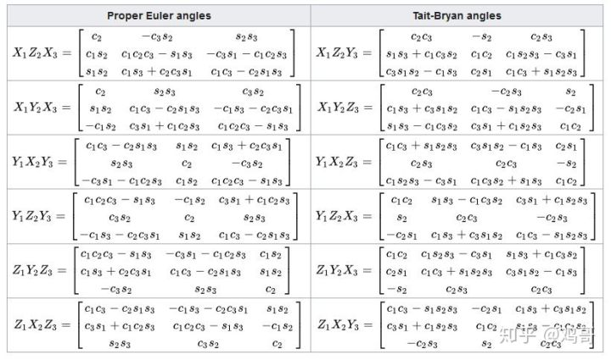

**四元数的微分方程**

 (5.3.16a)

式(5.3.16a)即为四元数的微分方程。如果为从载体系到导航系的转动四元数，由(5.3.16a)可得

 (5.3.16b)

或用矩阵形式表示如下

 (5.3.17) 式中，

在捷联惯导系统中，由(5.3.17)式可以实时获得从载体系到导航系的转动四元数，然后利用四元数与方向余弦矩阵的关系获得载体的航姿信息，或者将比力测量值转换到参考坐标系。

**方向余弦和四元数之间的关系**

 (5.3.14)

四元数()和方向余弦是等价的。所以，使式 (5.3.14)中的每一个元素与方向余弦矩阵的对应元素相等，可以由四元数得到旋转矩阵。





 （5.3.18）













**用方向余弦表示四元数**

式（5.3.18)经过代数运算，得到方向余弦表示的四元数

 (5.3.19a)

 (5.3.19b)

 (5.3.19c)

 (5.3.19d)

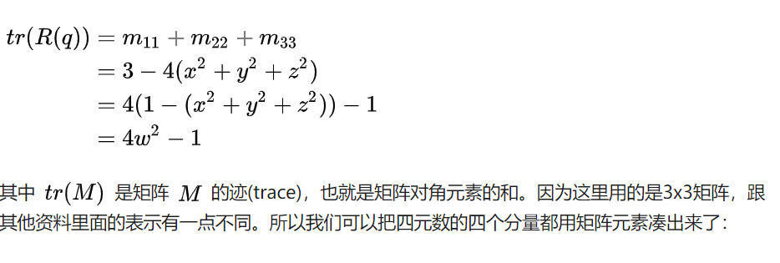

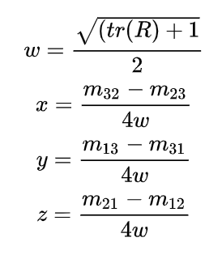

<https://zhuanlan.zhihu.com/p/45404840>